УВАГА!
Шановні батьки!
У МОЗ нагадали, що учнів без щеплень можуть не допустити до навчання
Заклади освіти можуть заборонити відвідувати уроки учням, які не пройшли профілактичних щеплень.
Наявність щеплень за Календарем – обов’язкова вимога для відвідування закладів дошкільної та загальної середньої освіти. Законність цієї вимоги підтвердив Верховний Суд України у Постанові від 17 квітня 2019 року.
Міністерство охорони здоров’я України нагадує, що відповідно до Календаря профілактичних щеплень дитина повинна мати 10 щеплень від інфекційних хвороб: гепатиту В, туберкульозу, кору, паротиту, краснухи, дифтерії, правця, кашлюку, поліомієліту і хіб-інфекції.
Батьки з дитиною мають відвідати сімейного лікаря та перевірити наявність обов’язкових щеплень, передбачених Календарем.

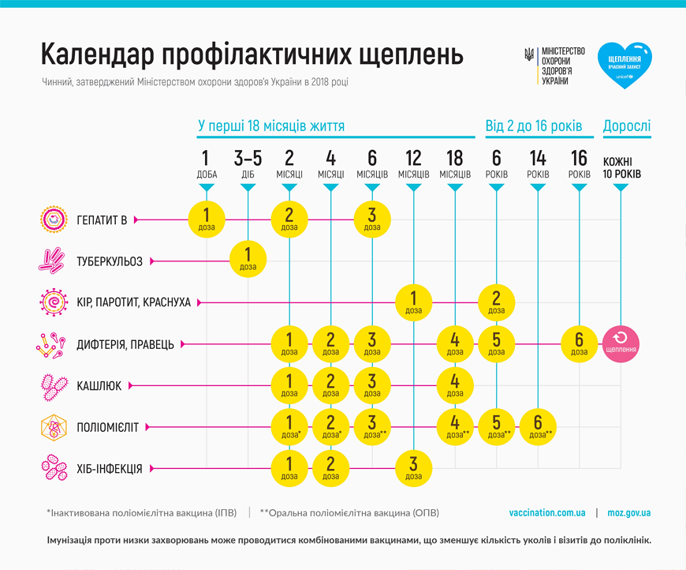
КІР – надзвичайно заразне інфекційне захворювання, що передається від хворої людини до здорової повітряно-крапельним шляхом, тобто під час чхання, кашлю або розмови хворого. Вірус кору може жити в повітрі та на поверхнях до двох годин після того, як хвора людина залишила приміщення. Дев’ять із десяти невакцинованих осіб, що контактують із хворим, можуть будуть заражені. Захворювання на кір може мати тяжкий перебіг і призвести до серйозних ускладнень – пневмонії, вушної інфекції, запалення мозку (енцефаліту) тощо, а також до інвалідності та смерті. Специфічного лікування від кору немає.
Пам’ятайте! Вакцинація – єдиний надійний спосіб захиститися від багатьох небезпечних хвороб. Немає раціональних підстав ризикувати своїм здоров’ям та здоров’ям своєї дитини, не можна протиставляти індивідуальне право відмовитися від щеплення суспільному інтересу та безпеці інших дітей.
Міністерство охорони здоров’я України надає можливість безоплатно вакцинуватися і дітям, і дорослим: вікові обмеження на безоплатну вакцинацію від кору скасовано.
Крім того, щеплення мають отримати діти, чиї батьки брали фальшиву довідку про вакцинацію
Як перевірити наявність вакцин ?
Наявність вакцини у нашому регіоні можна подивитись за посиланням: http://bit.ly/2Vw6axv
Де можна зробити щеплення: http://bit.ly/2JwL8Zi
Щеплення можна зробити у поліклініці попередньо проконсультувавшись у свого сімейного лікаря

Прес служба управління освіти

